回顾
- 数据库访问的套路:dao
- Java.io.*中常见的接口和类
- File可以是文件或文件夹
构造一个File对象 File file=new File(String path) ;//路径 \是一个转义字符,用的是\\

常见属性和方法:
getName()/isFile()/exists()/length()/getAbsolutePath()/canwrite()/isDirectory()/lastmodified()/
listFiles()/list()
4.流的理解 :
输出流: outputstream 从内存到文件
输入流:inputstream 从文件到内存
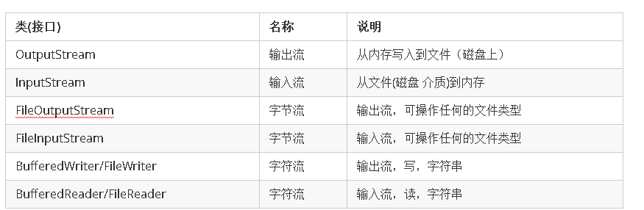
5. FileWriter: write(String) close()->必须手动关闭
FileWriter(String url,boolean f)->f为true->追加内容

FileWriter
Flush()
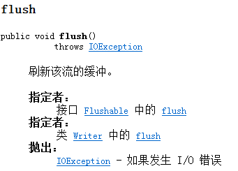
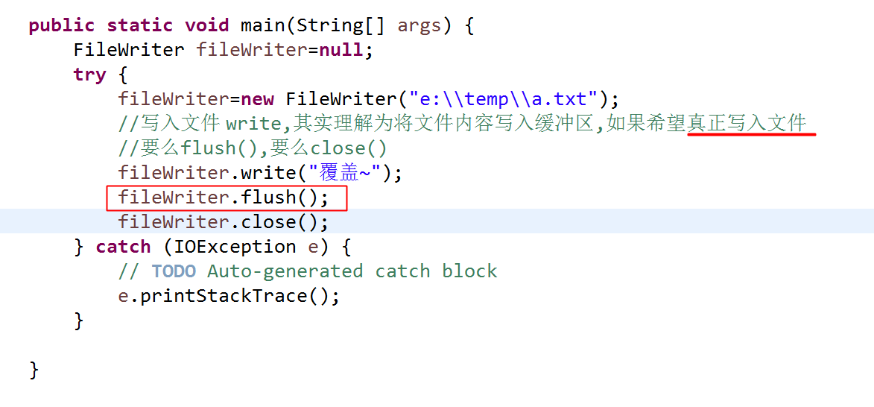

BufferedWriter:
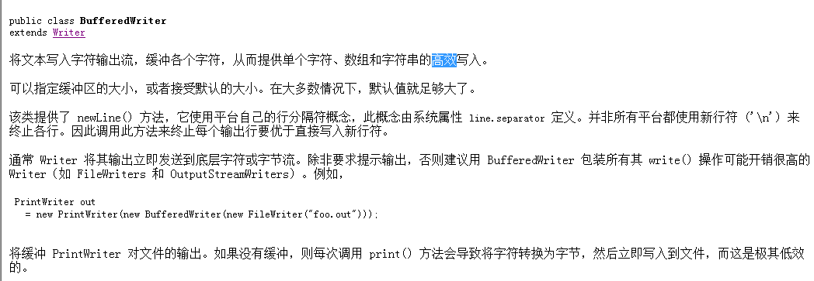

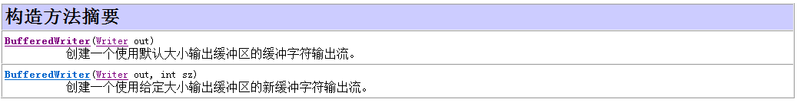
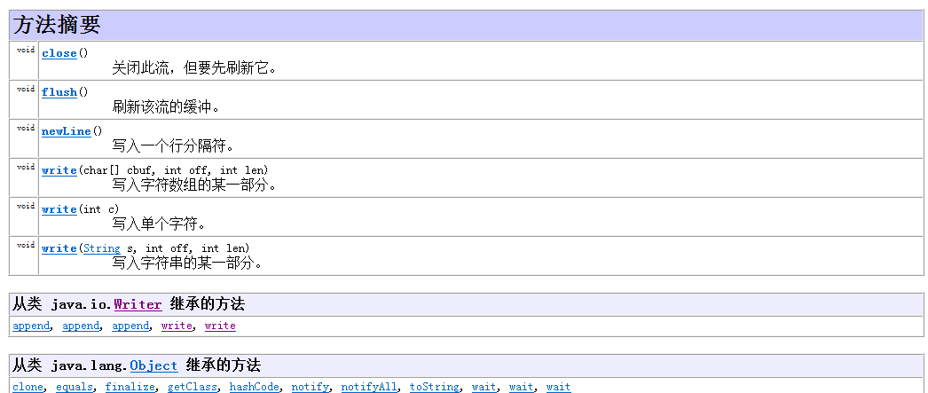
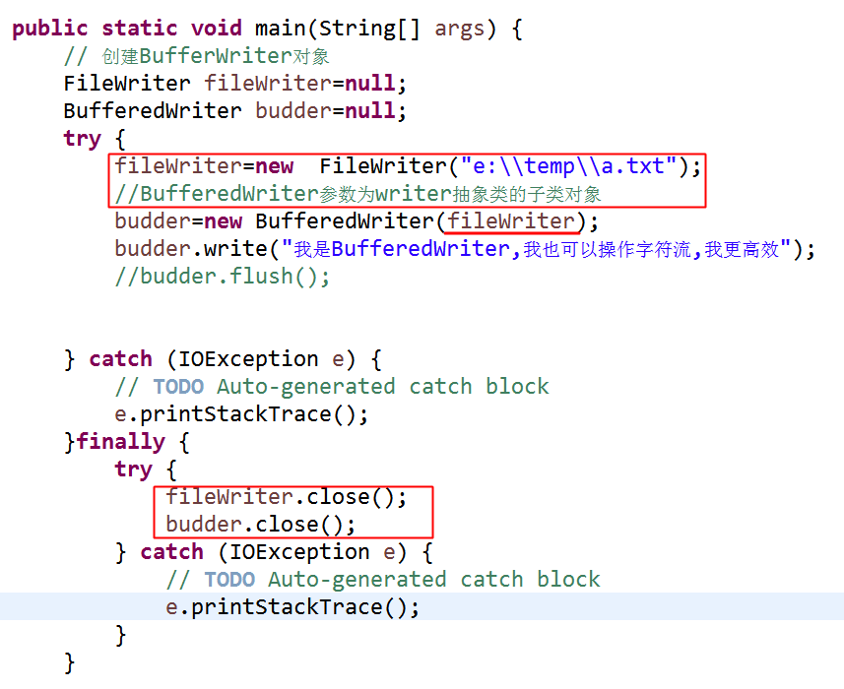

BufferedWriter比FileWriter的效率高

InputStream:输入流
从文件到内存
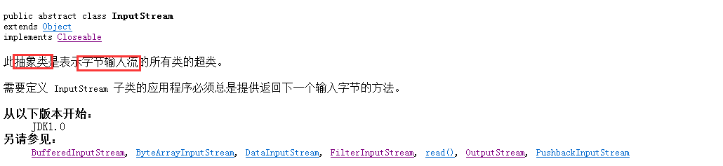

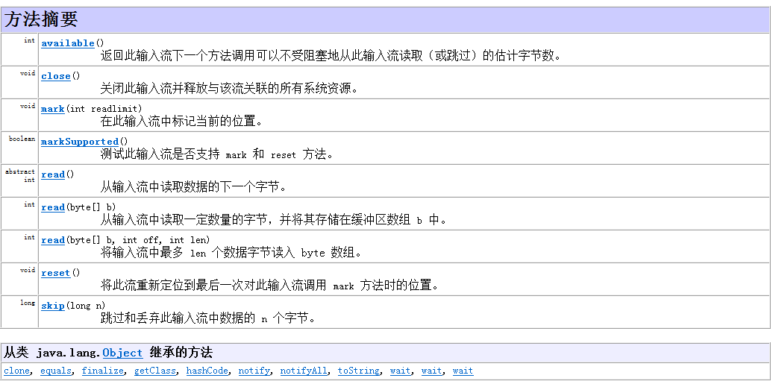

FileInputStream
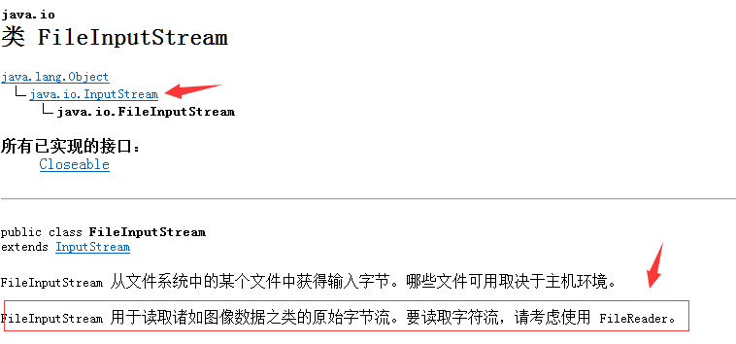

FileReader:
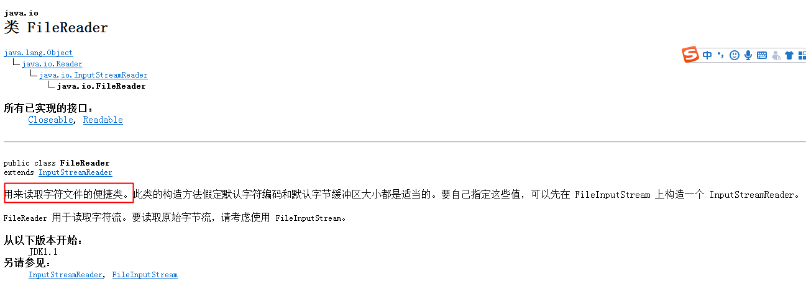
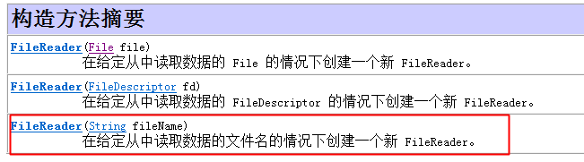

BufferedReader:
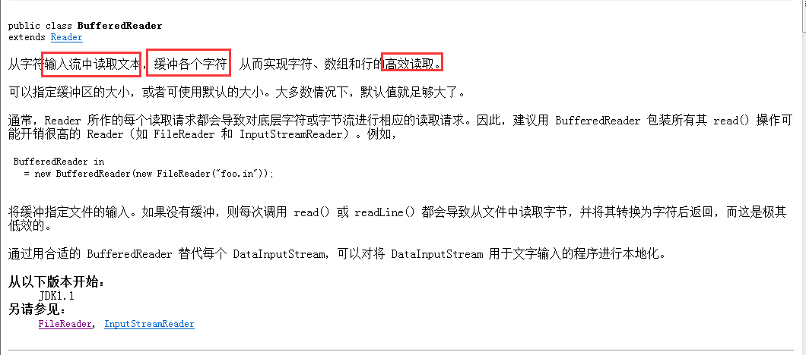

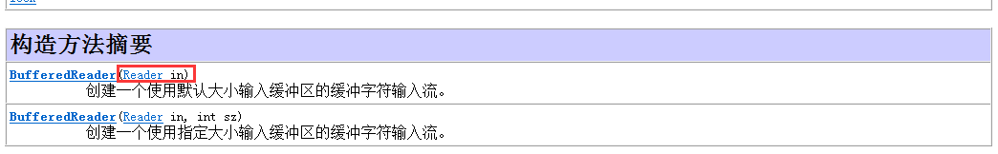

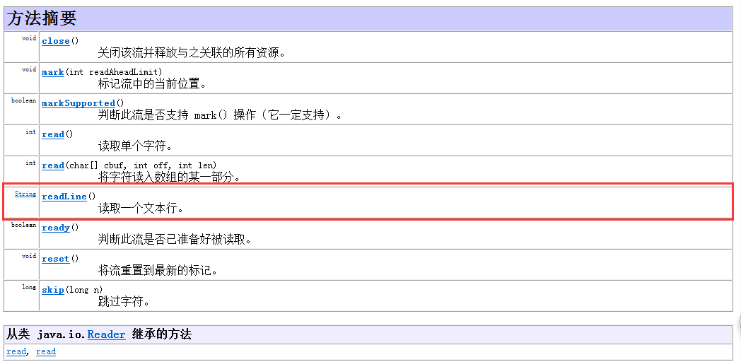
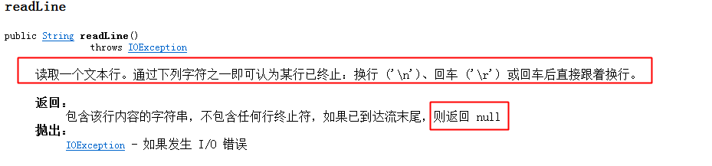
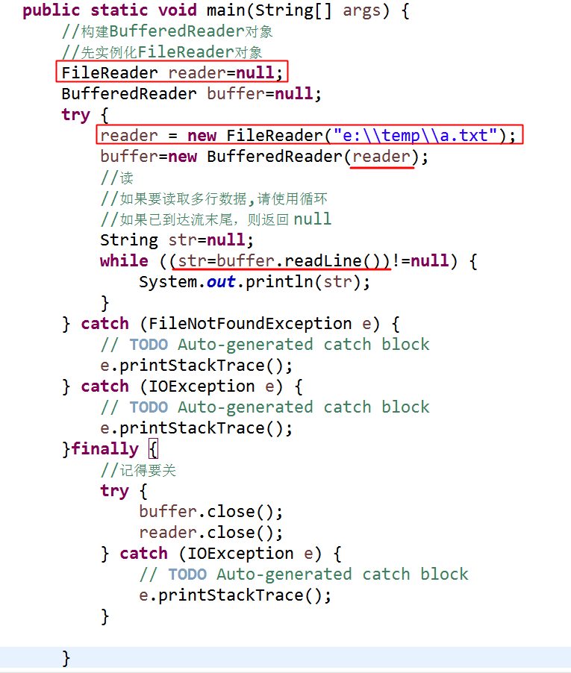

课堂练习
使用BuffededWriter来实现从控制台输入个人信息[身份证号码,姓名,年龄,择偶标准],保存到文件中;
使用BufferedReader将磁盘的个人信息读取出来;
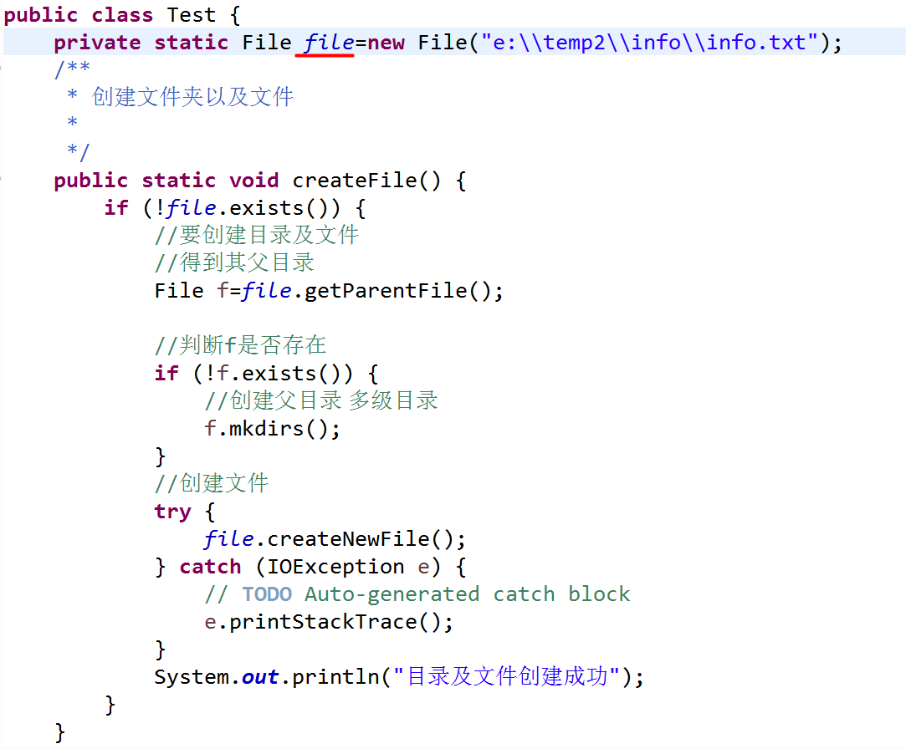
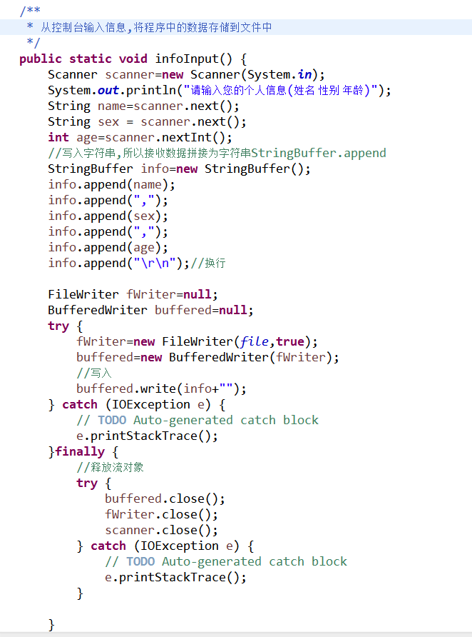
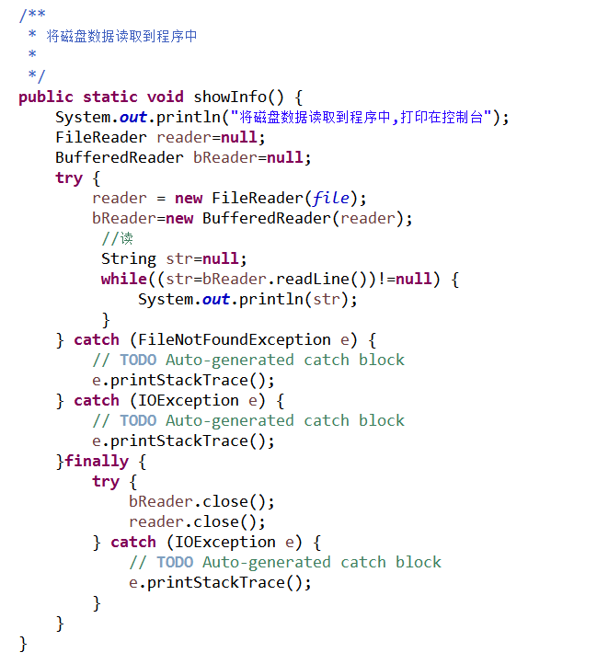
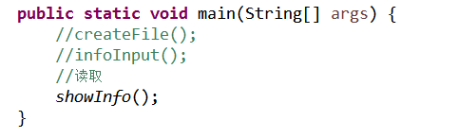

流小结:

结构图:
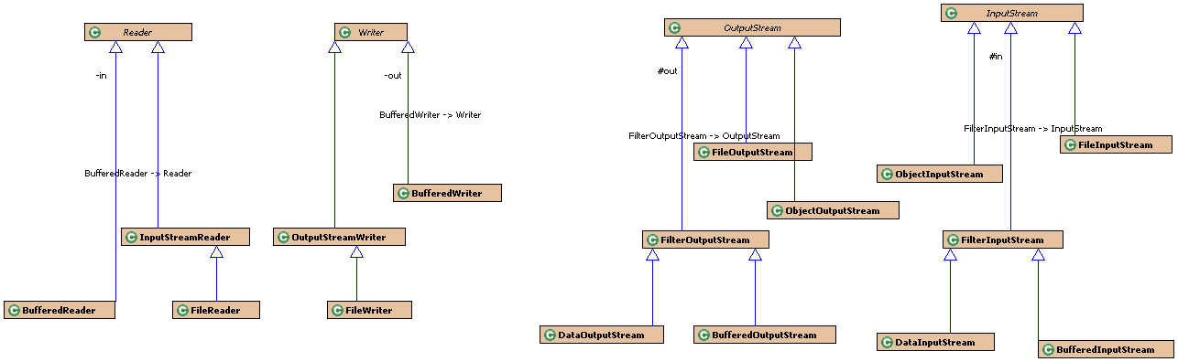

字节流和字符流:
Java 流在处理上分为字符流和字节流。字符流处理的单元为 2 个字节的 Unicode 字符，分别操作字符、字符数组或字符串，而字节流处理单元为 1 个字节，操作字节和字节数组。
Java 内用 Unicode 编码存储字符，字符流处理类负责将外部的其他编码的字符流和 java 内 Unicode 字符流之间的转换。而类 InputStreamReader 和 OutputStreamWriter 处理字符流和字节流的转换。字符流（一次可以处理一个缓冲区）一次操作比字节流（一次一个字节）效率高。

[面试题]java中IO流分成几种?
1.按功能来分:输入流(InputStream) 输出流(OutPutStream).
介绍:
2.按类型来分:字节流和字符流
字节流与字符流的区别是:字节流按8位传输以字节为单位输入输出数据,字符流16位传输以字符为单位输入输出数据.

文件复制案例
FileOutPutStream/ FileInPutStream实现简单文件的复制操作
因为这个文件类型不确定,所以,我们使用字节流可以完成.而文件复制的操作:
可以理解为从一个位置读取文件出来(输入流FileInPutStream)->程序中[内存中]->写入目标位置(FileOutPutStream输出流)

计算复制的时间:把复制文件写成一个方法:
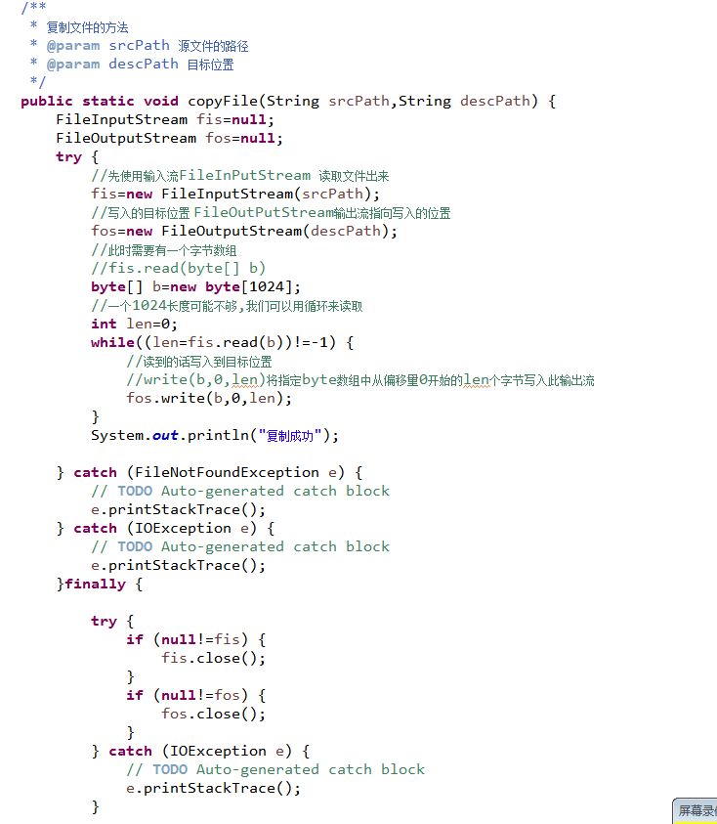
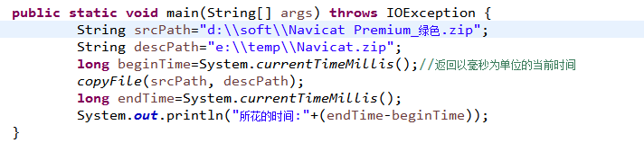

DataOutputStream
我们之前的字符操作,都是直接将一个字符串写入文件,读取的时候大多读取一个字符串, DataOutputStream很多个类型的存储和读取
java.lang.Object
java.io.OutputStream
java.io.FilterOutputStream
java.io.DataOutputStream
所有已实现的接口：
Closeable, DataOutput, Flushable

public class DataOutputStream
extends FilterOutputStream
implements DataOutput
数据输出流允许应用程序以适当方式将基本 Java 数据类型写入输出流中。然后，应用程序可以使用数据输入流将数据读入。
构造方法摘要
DataOutputStream(OutputStream out)
创建一个新的数据输出流，将数据写入指定基础输出流。

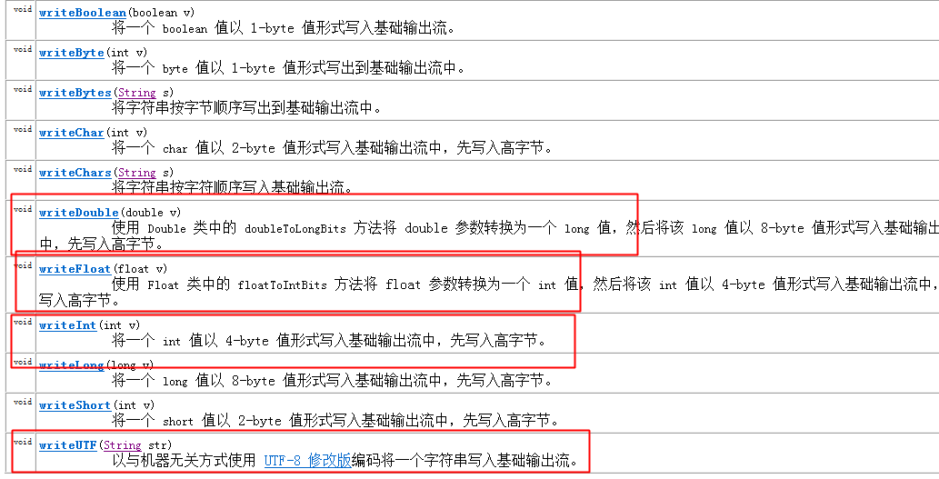
代码:

DataInputStream
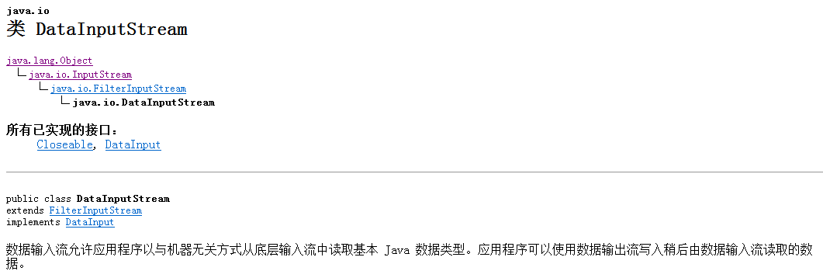
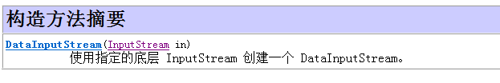
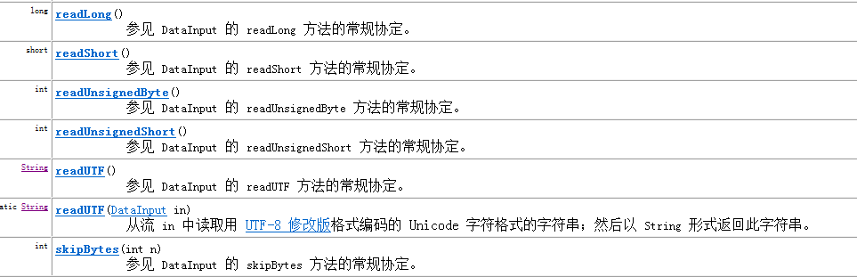
代码:
读取:

思考问题:
第一个问题:写入的过程和读取的过程是一一对应的;写入什么顺序[String int double] 读取[String int double]
第二个问题:我们发现,我们写name,age,score可能是一个对象的信息,而且这个对象的属性有可能不止3个,这个时候如果用DataOutputStream来实现写,就比较麻烦了;能否有一个更好的办法,能存储一个对象?

序列化(ObjectOutputStream):存储
将程序[内存]中的对象以及对象的状态信息存储到文件中来;注意,此时存储的是对象;
应用场景:例如,我们将一个对象从程序的一个部分传递到另外一个部分,或者将一个对象从网络的一个节点传递到另外一个节点;
java.lang.Object
java.io.OutputStream
java.io.ObjectOutputStream
所有已实现的接口：
Closeable, DataOutput, Flushable, ObjectOutput, ObjectStreamConstants

public class ObjectOutputStream
extends OutputStream
implements ObjectOutput, ObjectStreamConstants
ObjectOutputStream 将 Java 对象的基本数据类型和图形写入 OutputStream。可以使用 ObjectInputStream 读取（重构）对象。通过在流中使用文件可以实现对象的持久存储。如果流是网络套接字流，则可以在另一台主机上或另一个进程中重构对象。
只能将支持 java.io.Serializable 接口的对象写入流中。每个 serializable 对象的类都被编码，编码内容包括类名和类签名、对象的字段值和数组值，以及从初始对象中引用的其他所有对象的闭包。
writeObject 方法用于将对象写入流中。所有对象（包括 String 和数组）都可以通过 writeObject 写入。可将多个对象或基元写入流中。必须使用与写入对象时相同的类型和顺序从相应 ObjectInputstream 中读回对象。
构造方法摘要
ObjectOutputStream(OutputStream out)
创建写入指定 OutputStream 的 ObjectOutputStream。
或者直接看这段:
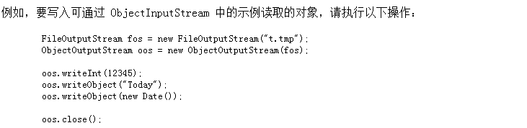
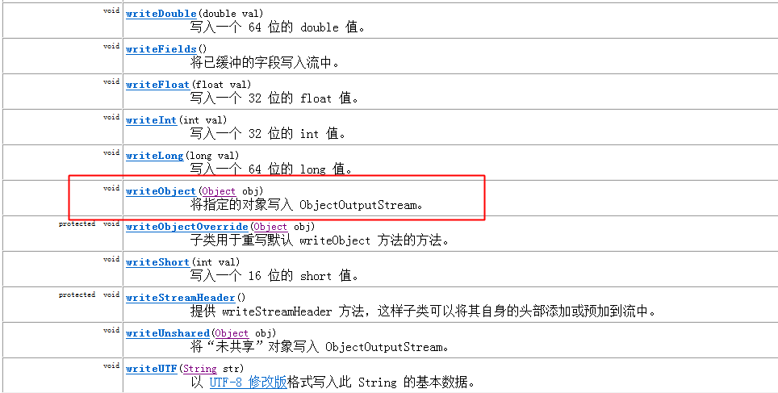
代码:

注意:

反序列化(ObjectInputStream):读取
将程序从其他位置传递过来的对象读取到内存[程序]中来;注意,此时读取后的得到的是对象;
应用场景:例如,我们将一个对象从程序的一个部分传递到另外一个部分,或者将一个对象从网络的一个节点传递到另外一个节点; 读取对象;

java.lang.Object
java.io.InputStream
java.io.ObjectInputStream
所有已实现的接口：
Closeable, DataInput, ObjectInput, ObjectStreamConstants

public class ObjectInputStream
extends InputStream
implements ObjectInput, ObjectStreamConstants
ObjectInputStream 对以前使用 ObjectOutputStream 写入的基本数据和对象进行反序列化。
ObjectOutputStream 和 ObjectInputStream 分别与 FileOutputStream 和 FileInputStream 一起使用时，可以为应用程序提供对对象图形的持久存储。ObjectInputStream 用于恢复那些以前序列化的对象。其他用途包括使用套接字流在主机之间传递对象，或者用于编组和解组远程通信系统中的实参和形参。
ObjectInputStream 确保从流创建的图形中所有对象的类型与 Java 虚拟机中显示的类相匹配。使用标准机制按需加载类。
只有支持 java.io.Serializable 或 java.io.Externalizable 接口的对象才能从流读取。
readObject 方法用于从流读取对象。应该使用 Java 的安全强制转换来获取所需的类型。在 Java 中，字符串和数组都是对象，所以在序列化期间将其视为对象。读取时，需要将其强制转换为期望的类型。
可以使用 DataInput 上的适当方法从流读取基本数据类型。
默认情况下，对象的反序列化机制会将每个字段的内容恢复为写入时它所具有的值和类型。反序列化进程将忽略声明为瞬态或静态的字段。对其他对象的引用使得根据需要从流中读取这些对象。使用引用共享机制能够正确地恢复对象的图形。反序列化时始终分配新对象，这样可以避免现有对象被重写。
构造方法摘要
ObjectInputStream(InputStream in)
创建从指定 InputStream 读取的 ObjectInputStream。

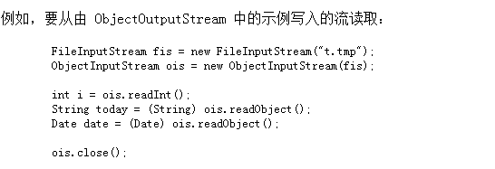
注意:readObject的返回值是Object类型,我们存储进去为User取出来的也是Object,要变成User类型需要转换类型;
代码:

接口: Serializable:
public interface Serializable
类通过实现 java.io.Serializable 接口以启用其序列化功能。未实现此接口的类将无法使其任何状态序列化或反序列化。可序列化类的所有子类型本身都是可序列化的。序列化接口没有方法或字段，仅用于标识可序列化的语义。
如果一个类没有实现这个接口,但是对这个类对象进行序列化操作,将会发生如下的异常
当遍历一个图形时，可能会遇到不支持 Serializable 接口的对象。在此情况下，将抛出 NotSerializableException
注意:
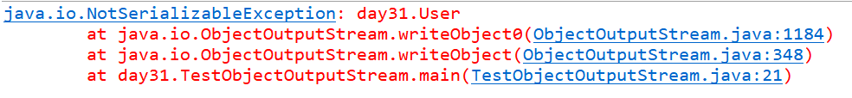

解决方法:

serialVersionUID
序列化运行时使用一个称为 serialVersionUID 的版本号与每个可序列化类相关联，该序列号在反序列化过程中用于验证序列化对象的发送者和接收者是否为该对象加载了与序列化兼容的类。如果接收者加载的该对象的类的 serialVersionUID 与对应的发送者的类的版本号不同，则反序列化将会导致 InvalidClassException。可序列化类可以通过声明名为 "serialVersionUID" 的字段（该字段必须是静态 (static)、最终 (final) 的 long 型字段）显式声明其自己的 serialVersionUID：
ANY-ACCESS-MODIFIER static final long serialVersionUID = 42L;

如果可序列化类未显式声明 serialVersionUID，则序列化运行时将基于该类的各个方面计算该类的默认 serialVersionUID 值，如“Java(TM) 对象序列化规范”中所述。不过，强烈建议 所有可序列化类都显式声明 serialVersionUID 值，原因是计算默认的 serialVersionUID 对类的详细信息具有较高的敏感性，根据编译器实现的不同可能千差万别，这样在反序列化过程中可能会导致意外的 InvalidClassException。因此，为保证 serialVersionUID 值跨不同 java 编译器实现的一致性，序列化类必须声明一个明确的 serialVersionUID 值。还强烈建议使用 private 修饰符显示声明 serialVersionUID（如果可能），原因是这种声明仅应用于直接声明类 -- serialVersionUID 字段作为继承成员没有用处。数组类不能声明一个明确的 serialVersionUID，因此它们总是具有默认的计算值，但是数组类没有匹配 serialVersionUID 值的要求。

我们发现,我们学过的API中的集合类大多都实现了序列化Serializable接口:
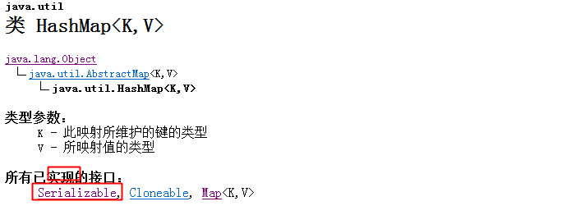
我们就可以批量的序列化User对象
要保证,我们的集合实现序列化接口,我们集合中的对象(User)类也实现了序列化的接口

课堂练习(序和反):
使用序列化和反序列化存储5名学生的信息;使用ObjectOutputStream和ObjectInputStream来完成;
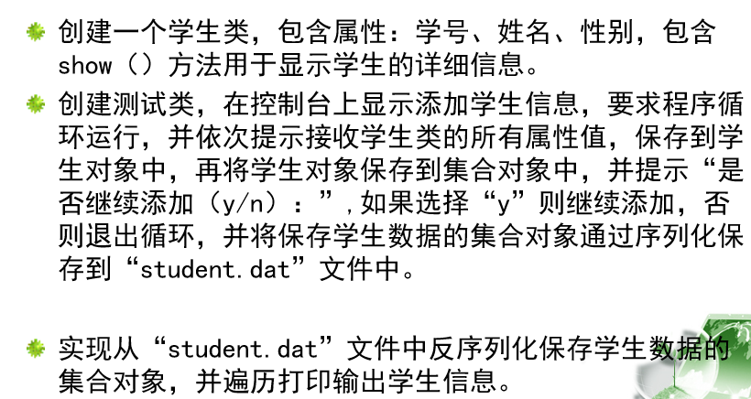

[面试题]怎么理解序列化和反序列化
通过在流中使用文件可实现对象的持久存储，对象信息以及状态从一个位置传递到另外一个位置
操作步骤：
创建序列化或者反序列化对象（类 要实现序列化接口：Serializable）
ObjectOutputStream(对象的输出流)来执行序列化：writeObject(对象)
ObjectInputStream(对象的输入流)来执行反序列化：readObject(对象)//返回值为Object需要转型。

结构图:

总结:
- 文件的复制的实现方式:通过FileoutputStream,FileInputStream
- DataOutputStream和DataInputStream的使用:可以实现多种类型的数据的写入与读取
- 序列化和反序列化: 对象的写入与读取 重要

作业布置:

作业
1.整理讲义->思维导图..[必做]
2.必做

把类型id用类型名称显示出来
答案:
- 根据表结构创建实体类:GoodsType
- 改Goods实体类的字段类型,封装,构造 toString()都要改
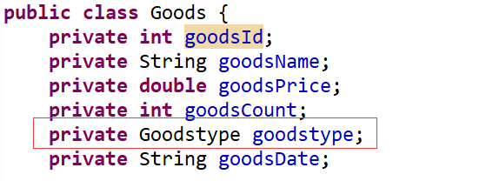
改dao:增加/查询

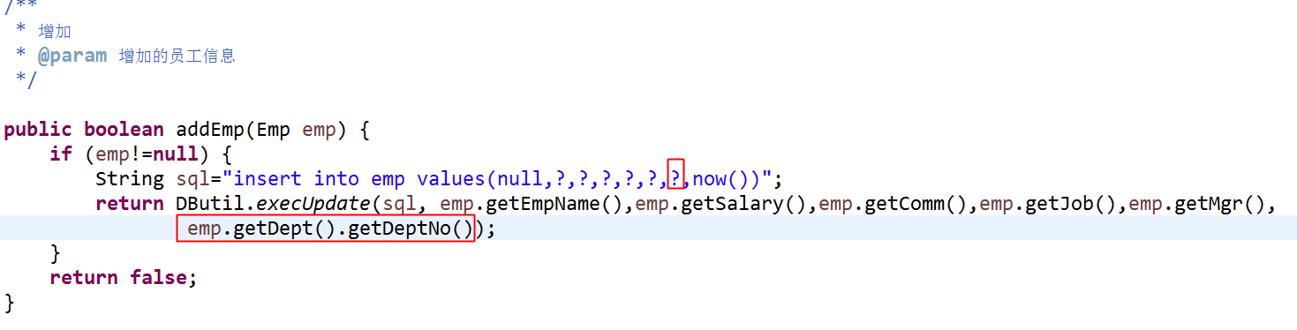
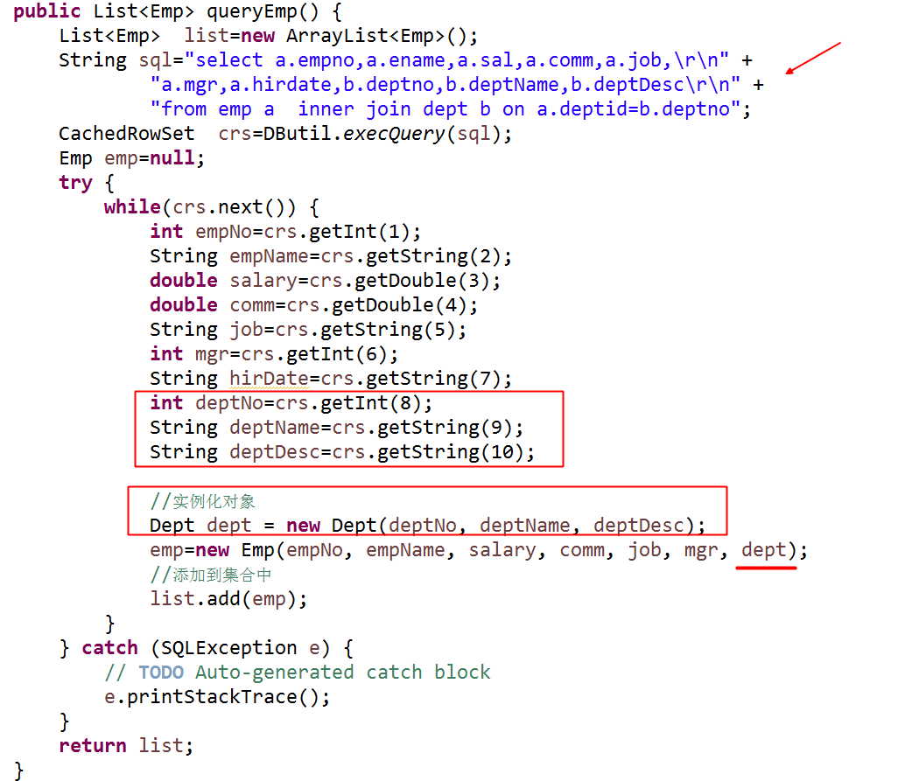

3.使用[反]序列化以及IO的其他知识,完成一个简单的用户管理系统: 选做
- 实现用户注册功能[序列化]
- 实现用户登录功能[反]
- 实现用户修改个人信息功能[可适当简化,例如只修改密码] [反(序)列化]
- 用户个人信息显示[反]
- 提醒:不只有一个用户

